新全顺中轴中顶警用诊疗车（监护型救护车）（汽油国六）
1、产品目录
序号 | 产品名称 | 产品型号
1 | 新全顺中轴中顶汽油国六警用诊疗车（监护型救护车） | JX5036XJHZKA6
2、产品简介
新全顺中轴中顶监护型自动档救护车采用2.0T Eco Boost GTDI 汽油发动机，6挡自动变速箱，配置全方位主动+被动安全保护系统，时速可达 156km/h；使用Bosch 9.1 版 ABS+EBD 技术，能够主动探测和分析路况，合理调整行车方向；采用国内领先硼钢板材，高钢性底盘一体铸造，多支横梁增加强度；整体车身重心低、更稳定，有效确保驾驶者的安全；医疗舱空间宽大，设计合理；全车采用国内领先的医疗车改装技术。
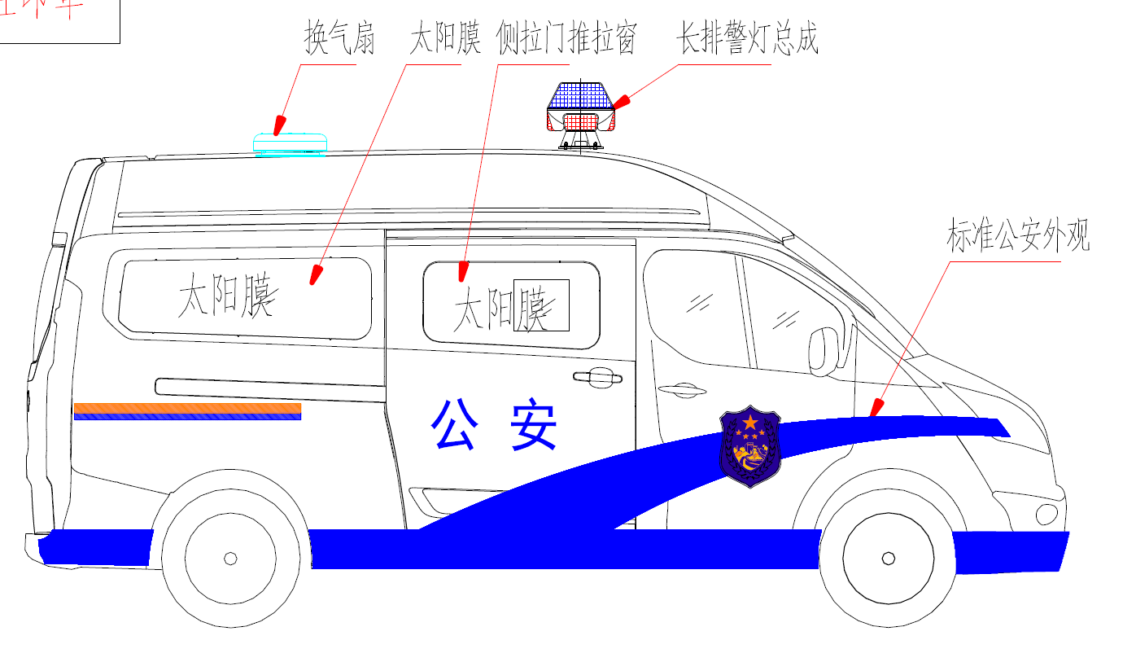

3、车辆参数与配置说明
技术要求
改装基型车（底盘车）：新全顺中轴中顶汽油国六自动档
外观颜色：白蓝
公告参数
最大总质量 | 3300kg
乘员人数 | 8人（含担架人数）
轴距 | 3300 mm
车体尺寸:长×宽×高 | 5341mm×2032mm×2470mm
医疗舱尺寸:长×宽×高 | 2620mm×1700mm×1740mm
接近/离去角 | 21º/25º
最高车速 | 156km/h
发动机型号 | ECOBOOST4G20B6L
发动机排量 | 1.997L
排放标准 | 国Ⅵ
额定功率 | 149KW
燃油箱容量 | 80L
驱动型式 | 前置前驱
最小离地间隙 | 148mm
变 速 箱 | 自动档
悬挂型式 | 麦弗逊式独立悬架/钢板弹簧式非独立悬挂
助力类型 | 齿轮齿条式、液压助力转向
制动型式 | 前盘后盘，液压制动
医疗舱救护设施
救护系统 | 自动上车担架：担架由高强度铝合金制成，不需要任何控制把手就能自动上下车；  PVC防水海绵床垫，靠背可调节；加粗的椭圆形腿管，四周均匀分布的辅助上车轮以及铝块大大增加了井架的承重力，仅需一人便轻松完成上车过程。  担架平台：采用优质铝合金材料制作，辅助担架上下车。  铲式担架：担架两端中部设铰链式离合装置，可使担架分离成左右两部分，在不移动病人的情况下，迅速将病人置于担架内，运送至病床或手术台， 担架长度可以根据病人体长随意调节（4档），并可以折叠便于运输和携带。  输液架：在医疗舱顶部安装1套铝合金导轨式输液架，含2个折叠挂钩。
供氧系统 | 2个10L铝质氧气瓶，公称压力15MPA；2个德式氧气终端，1个医用氧气吸入器，1个呼吸机接口，2个双表调压阀。
医疗供电系统
逆变器 | 1000W纯正弦波逆变器，频率稳定，电压稳定、输出功率稳定；5组220V/12V多功能插座（可接二/三孔、交/直流两用）。
舱内照明 | 在医疗舱顶部安装2盏嵌入式LED照明灯，1盏输液射灯。
消毒系统
紫外线消毒灯 | 在医疗舱侧拉门上方安装1盏紫外线消毒灯，消毒灯具备定时延时开启功能。
空气循环系统
空调/暖风 | 1套可以独立控制的后空调和后暖风，冷暖独立控制，根据需要合理调控医疗舱内温度。
换气扇 | 在车顶安装1套DC12V带吸气、排气的多功能换气扇，能有效保障医疗舱内空气高效循环，带小夜灯功能。
医疗舱橱柜/内饰配置
中隔墙总成 | 在驾驶室和医疗舱之间安装1套新型环保材料制作的中隔墙，中隔墙上设置1个玻璃观察窗，便于前后舱观察、沟通。
橱柜总成 | 安装1套新型环保材料制作的长条设备柜，柜体上设置有抽屉、空格柜、插板门等储物空间；  安装1套新型环保材料制作的氧气瓶柜，柜体内可容纳2个10L氧气瓶；  安装1套新型环保材料制作的吊柜，吊柜采用上掀门结构，方便开启柜门；  安装1套高分子玻璃纤维SMC材料制作的长条座柜，含坐垫、靠背、两点式安全带；  安装1套新型环保材料制作的急救箱柜，柜门采用卷帘门。
医疗舱内饰 | 医疗舱内饰：采用阻燃性复合材料制作，防水、防霉、抗菌、易清洗；  医疗舱地板：采用新型轻体地面装饰材料制作，防滑、防水、防霉、抗菌、易清洗。
辅助设施
折叠座椅 | 在医疗舱右侧长条座柜前安装1个折叠座椅，蓝色仿皮面料，配三点式安全带。
倒车雷达 | 在车后保险杠上安装有4个雷达探头。
侧拉门推拉窗 | 平贴式推拉玻璃窗。
对讲机 | 在驾驶舱和医疗舱各安装1个免提式话麦，方便前后舱人员沟通、交流。
灭火器 | 医疗舱配备1套2kg干粉式灭火器。
污物桶 | 医疗舱配备1个带盖脚踏式污物桶。
洗手液盒 | 装免洗洗手液。
安全扶手 | 在医疗舱顶部安装1根长条形扶手。
紧急锤 | 在医疗舱安装1把紧急锤。

4、参考图片（本图片仅供参考，以客户实际订购为准）



